中国日用化学工业研究院
上海分院BSL-2万级洁净实验室改造工程

招 标 文 件

招标编号： RIDCI-JC-ZB01
项目名称：BSL-2万级洁净实验室改造工程

中国日用化学工业研究院

二〇一五年四月

地址：上海市金山区亭林镇亭林工业园区林宝路318号
邮编：201540
电话：021-67233055、0351-4046717
传真：021-67233055、0351-4046678

目 录

第一章 投标邀请 ………………………………………………………1
第二章 招标内容及要求……………………………………………….. 2
第三章 投标文件格式………………………………..............................13
第一章 投标邀请

投标邀请
中国日用化学工业研究院委托，对招标编号“RIDCI-JC-ZB01”项目进行公开招标，现欢迎国内合格的投标人前来提交密封的投标。
1、招标编号： RIDCI-JC-ZB01
2、项目名称：BSL-2万级洁净实验室改造工程
3、招标文件领取时间：2015年4月3日至2015年4月8日，http://www.ridci.cn (请自行下载标书文件)
4、招标文件售价：免收标书费；
5、投标截止时间：投标文件应于2015年4月15日9:00（北京时间）之前交至中国日用化学工业研究院上海分院樊平（13643609436）。
6、开标时间：2015年4月15日9:00（北京时间）
7、开标地点：中国日用化学工业研究院上海分院三楼会议室
（上海市金山区亭林镇亭林工业园区林宝路318号）
- 投标保证金：伍仟元整，投标保证金必须于2015年4月15日9:00（北京时间）之前转账或汇款到中国日用化学工业研究院帐户，以银行入账单据为准。
9、投标有效期：投标截止期结束后30日历日。
10、投标人对本次招标活动事项提出疑问的，请在投标截止时间三日之前，以正式信函的形式与中国日用化学工业研究院联系。

联系人： 郑养珍
地址： 上海市金山区亭林镇亭林工业园区林宝路318号
邮编： 201540
联系电话： 13934244245 0351-4046717
传真： 0351-4046678
开户名称： 中国日用化学工业研究院
开户银行： 工商银行太原市迎泽支行
银行帐号： 0502 1211 0903 6402 936

中国日用化学工业研究院
二○一五年四月三日
第二章 招标内容及要求

1. 招标内容
1.1 本项目施工设计图、设计说明、工程材料选用等相关资料见本招标文件附件。
1.2 质保期
1.2.1质量保证期为项目验收合格后1年。在质保期内，如出现质量问题由中标人负责包修、包换；
1.2.2 中标人在接到用户方故障或维修通知后，24小时内应派专业技术人员到现场免费提供维修服务。

2. 投标人的资格要求：
2.1 在我国境内注册登记，具备独立法人资格，具备有效的企业法人营业执照。
2.2 投标人需有空气净化工程专业承包资质三级（或以上）。若没有相关资质需有完成过质量合格的类似工程业绩，同时提供类似业绩所属业主名称、地址、联系人及固定办公电话资料）；
2.3 因安全事故、质量事故、投标违规等不良记录而被政府有关部门处罚不得参加同类工程的投标的施工企业，若仍在受罚期内，不得参加本项目的投标；
2.4 企业被有关部门责令停业、企业财产被查封和冻结或者处于破产状态的，不允许参加本项目投标。
2.5 投标人和拟派本工程项目管理班子成员没有存在违法违规的从业限制的情形；
2.6 本招标项目不接受联合体投标。
2.7 投标人应在人员、设备、资金等方面具有承担本招标项目施工的能力；
2.8 本招标项目招标人对投标人的资格审查采用的方式：资格后审。

3. 投标保证金
3.1 投标人应在提交投标文件之前向招标人缴交投标保证金。
3.2 投标保证金用于保护本次招标活动免受投标人的行为而引起的风险。
3.3 投标保证金以电汇或转帐支票提交。
3.4 未按规定缴交投标保证金的投标，将被视为无效投标。
3.5 招标人将在中标通知书发出之日起五个工作日内予以原额无息退还中标人以外的投标人的投标保证金。
3.6 中标人的投标保证金可抵扣相应的合同履约保证金（合同履约保证金不足部分另行支付）。
3.7 发生以下情况之一的，投标保证金将不予退还：
3.7.1 投标人在投标截止期后，投标有效期内撤回投标；
3.7.2 中标人未能签订合同；
3.7.3 以他人名义投标或者以其他方式弄虚作假，骗取中标。
上述不予退还投标保证金的情况给招标采购单位造成损失的，还要承担赔偿责任。

4. 履约保证金、付款方式：
4.1 中标人应在签定合同后3日内向招标人缴纳合同总额10%的履约保证金。本项目验收合格后5日内招标人将履约保证金无息退还中标人。若发生下列情况之一，该履约保证金不予退还：
4.1.1 中标人不按合同规定供应货物和提供服务；
4.1.2 中标人不按时完工或违约情况。
4.2付款方式：中标合同签定并收到履约保证金后一周内支付合同总价30%的预付款；工程完工后，经招标人预验收通过后一周内支付合同总价30%的款项。招标人组织项目总体验收合格后一周内，支付合同总价的30%。合同总价10%，作为质保金，质保期结束并满足质保要求后1个月内付清。
4.3 所有付款和结算单据需中国日用化学工业研究院采购部门、中国日用化学工业研究院财务审计处审核后，将款项转入中标方账户。

5. 完工期
5.1 完工期：总工期为合同签订生效后30天（含法定节假日），台风、暴雨、地震等不可抗拒的因素除外。
5.2 完工期内中标人必须向用户书面提交竣工验收报告，用户在三个工作日内组织验收，办理竣工验收手续。
5.3 工期延误：未能在规定工期内完工的，用户在结算时可按1000元/天向中标方收取工期延误违约金，延误工期违约金按天累计，但不得超过工程总额的20%。

6. 投标文件
6.1 投标人应按本招标文件的投标文件格式要求，编制投标文件，正本一份，副本伍份，正本必须用A4幅面纸张打印装订，副本可以用正本的完整复印件，并在封面标明“正本”、“副本”字样。正本与副本如有不一致，则以正本为准。
6.2 投标文件的正本和全部副本均应使用不能擦去的墨料或墨水打印、书写或复印，并由法定代表人或其授权代表签署，盖投标人公章。
6.3 未按本招标文件规定的格式填写投标文件、投标文件字迹模糊不清的，其投标将被拒绝。
6.4 所有资格证明文件复印件须注明“与原件一致”并加盖投标人公章。

7. 评标办法
本招标项目采用议标的方式，即招标人依据工程预算造价确定发包价，并在符合规定资质条件、商务条件且没有因违法被限制参加该项目投标的投标人中公开讨论评比确定中标人。
7.1 资格评审：招标人依法组成评标委员会，由评标委员会对投标人资格及承诺文件的有效性进行评审，评定有效的进入候选投标人名单，并当场公布。
7.2 中标人确定：按提交投标文件的顺序，由每个有效投标人的法定代表人或其委托代理人，宣布其设计方案、设计理由、工程报价、选用材料及理由等项，由评标委员会进行讨论打分。经评标委员会打分最高投标人为中标人。排名第一的中标人放弃中标，或者因不可抗力提出不能履行合同的，或者招标文件规定应当提交履约保证金而在规定期限内未能提交的，招标人可依序确定其他投标人为中标人。
8. 本招标文件附件材料
附件材料作为中国日用化学工业研究院上海分院BSL-2万级洁净实验室改造工程招标文件的补充材料，具有同等效力。
8.1《中国日用化学工业研究院上海分院BSL-2万级洁净实验室改造工程施工图》
8.2《中国日用化学工业研究院上海分院BSL-2万级洁净实验室改造工程设计说明》
8.3《中国日用化学工业研究院上海分院BSL-2万级洁净实验室改造工程材料说明》
附件：
材料1《中国日用化学工业研究院上海分院BSL-2万级洁净实验室改造工程施工图》
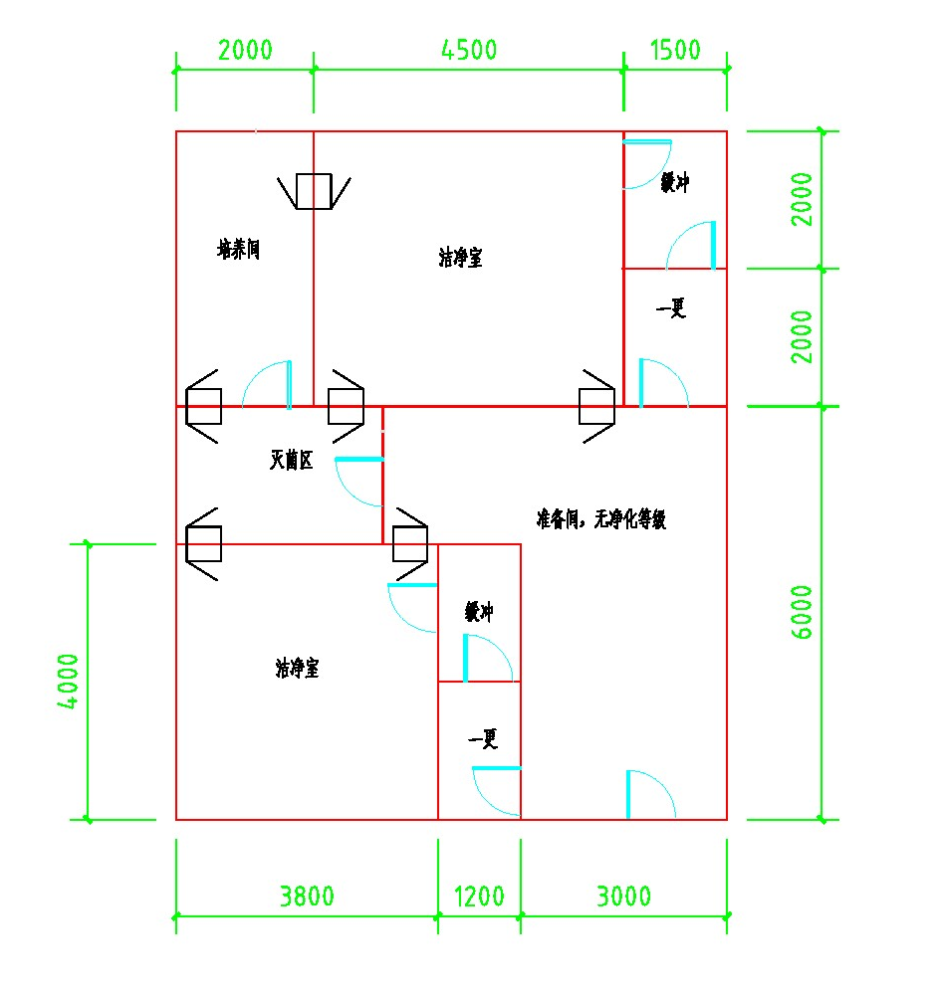
上图为参考示意图，请根据图中提供的建筑尺寸及材料2、3的说明编制招标文件附件8.1~8.2。

材料2《中国日用化学工业研究院上海分院BSL-2万级洁净实验室改造工程设计说明》
将7.8m*10m的一间普通实验室改造为微生物实验室，要求分隔为两个独立的核心工作区域（注：要求万级洁净程度或以上），一个核心区域做普通微生物（如：大肠、金葡、菌落总数等）的检验，一个核心区域做霉菌的检验。准备间、高压灭菌间、培养间、缓冲间等其他必要的附属部分，可以根据核心工作区的工作内容和特点采取共用或独立设计方式。围护结构、给排风、给排水、照明、电力系统均需符合GB 19489-2008《实验室 生物安全通用要求》中对BSL-2实验室的要求。实验室围护结构严密性检测和排风HEPA过滤器检漏方法参考GB 19489-2008 《实验室 生物安全通用要求》中附录A。

GB 19489-2008 《实验室 生物安全通用要求》对实验室设施和设备要求（节选）
6.2 BSL-2实验室
6.2.1 适用时，应符合6.1的要求。
6.2.2 实验室主入口的门、放置生物安全柜实验间的门应可自动关闭；实验室主入口的门应有进入控制措施。
6.2.3 实验室工作区域外应有存放备用物品的条件。
6.2.4 应在实验室工作区配备洗眼装置。
6.2.5 应在实验室或其所在的建筑内配备高压蒸汽灭菌器或其他适当的消毒灭菌设备，所配备的消毒灭菌设备应以风险评估为依据。
6.2.6 应在操作病原微生物样本的实验间内配备生物安全柜。
6.2.7 应按产品的设计要求安装和使用生物安全柜。如果生物安全柜的排风在室内循环，室内应具备通风换气的条件；如果使用需要管道排风的生物安全柜，应通过独立于建筑物其他公共通风系统的管道排出。
6.2.8 应有可靠的电力供应。必要时，重要设备（如：培养箱、生物安全柜、冰箱等）应配置备用电源。
6.3 BSL-3实验室
6.3.1 平面布局
6.3.1.1 实验室应明确区分辅助工作区和防护区，应在建筑物中自成隔离区或为独立建筑，应有出入控制。
6.3.1.2 防护区中直接从事高风险操作的工作间为核心工作间，人员应通过缓冲间进入核心工作间。
6.3.1.3 适用于4.4.1的实验室辅助工作区应至少包括监控室和清洁衣物更换间；防护区应至少包括缓冲间（可兼作脱防护服间）及核心工作间。
6.3.1.4 适用于4.4.2的实验室辅助工作区应至少包括监控室和清洁衣物更换间和淋浴间；防护区应至少包括脱防护服更换间、缓冲间及核心工作间。
6.3.1.5适用于4.4.2的实验室核心工作间不宜直接与其他公共区域相邻。
6.3.1.6 如果安装传递窗，其结构承压力计密闭性应符合所在区域的要求，并具备对传递窗内物品进行消毒灭菌的条件。必要时，应设置具备送排风或自净化功能的传递窗，排风应经HEPA过滤器过滤后排出。
6.3.2围护结构
6.3.2.1围护结构（包括墙体）应符合国家对该类建筑的抗震要求和防火要求。
6.3.2.2天花板、地板、墙角的交角应易清洁和消毒灭菌。
6.3.2.3实验室防护区内围护结构的所有接缝和贯穿处的接缝都应可靠密封。
6.3.2.4 实验室防护区内围护结构的内表面应光滑、耐腐蚀、防水，以易于清洁和消毒灭菌。
6.3.2.5 实验室防护区内的地面应防渗漏、完整、光洁、防滑、耐腐蚀、不起尘。
6.3.2.6 实验室内所有的门应可自动关闭，需要时，应设观察窗；门的开启方向不应妨碍逃生。
6.3.2.7 实验室内所有窗户应为密闭窗，玻璃应耐撞击、防破碎。
6.3.2.8 实验室及设备间的高度应满足设备的安装要求，应有维修和清洁空间。
6.3.2.9 在通风空调系统正常运行状态下，采用烟雾测试等目视方法检查实验室防护区内围护结构的严密性时，所有缝隙应无可见泄漏（参考附录A）。
6.3.3 通风空调系统
6.3.3.1 应安装独立的实验室送排风系统，应确保在实验室运行时气流由低风险区向高风险区流动，同时确保实验室空气只能通过HEPA过滤器过滤后经专用的排风管道排出。
6.3.3.2 实验室防护区房间内送风口和排风口的布置应符合定向气流的原则，利于减少房间内的涡流和气流死角；送排风应不影响其他设备（如：Ⅱ级生物安全柜）的正常功能。
6.3.3.3 不得循环使用实验室防护区排出的空气。
6.3.3.4 应按产品的设计要求安装生物安全柜和其他排风管道，可以将生物安全柜排出的空气排入实验室的排风管道系统。
6.3.3.5 实验室的送风应经过HEPA过滤器过滤，宜同时安装初效和中效过滤器。
6.3.3.6 实验室的外部排风口应设置在主导风的下风向（相对于送风口），与送风口的直线距离应大于12m，应至少高出本实验室所在建筑的顶部2m，应有防风、防雨、防鼠、防虫设计，但不影响气体向上空排放。
6.3.3.7 HEPA过滤器的安装位置应尽可能靠近送风管道在实验室内的送风口端和排风管道在实验室内的排风口端。
6.3.3.8 应可以在原位对排风HEPA过滤器进行消毒灭菌和检漏（参见附录A）。
6.3.3.9 如在实验室防护区外使用高效过滤器单元，其结构应牢固，应能承受2500Pa的压力；高效过滤器单元的整体密封性应达到在关闭通路并维持腔室内的温度在设计范围上限的条件下，若使空气压力维持在1000Pa时，腔室内每分钟泄漏的空气量应不超过腔室净容积的0.1%。
6.3.3.10 应在实验室防护区内送风和排风管道的关键节点安装生物型密闭阀，必要时，可完全关闭。应在实验室送风和排风总管道的关键节点安装生物型密闭阀，必要时，可完全关闭。
6.3.3.11 生物型密闭阀与实验室防护区相通的送风管道和排风管道应牢固、易消毒灭菌、耐腐蚀、抗老化，宜使用不锈钢管道；管道的密封性应达到在关闭所有通路并维持管道内的温度在设计范围上限的条件下，若使空气压力维持在500Pa时，管道每分钟泄漏的空气量应不超过管道净容积的0.2%。
6.3.3.12 应有备用排风机。应尽可能减少排风机后排风管道正压段的长度，该管道不应穿过其他房间。
6.3.3.13 不应在实验室防护区内安装分体空调。
6.3.4 供水与供气系统
6.3.4.1 应在实验室防护区内的实验间的靠近出口处设置非手动洗手装置；如果实验室不具备供水条件，则应设非手动手消毒灭菌装置。
6.3.4.2 应在实验室的给水与市政给水系统间设防回流装置。
6.3.4.3 进出实验室的液体和气体管道系统应牢固、不渗漏、防锈、耐压、耐温（冷或热）、耐腐蚀。应有足够的空间清洁、维护和维修实验室内暴露的管道，应在关键节点安装截止阀、防回流装置或HEPA过滤器等。
6.3.4.4 如果有供气（液）罐等，应放在实验室防护区外易更换和维护的位置，安装牢固，不应将不相容的气体或液体放在一起。
6.3.4.5 如果有真空装置，应有防止真空装置的内部被污染的措施；不应将真空装置安装在实验场所之外。
6.3.5 污物处理及消毒灭菌系统
6.3.5.1 应在实验室防护区内设置生物安全型高压蒸汽灭菌器。宜安装专用的双扉高压灭菌器，其主体应安装在易维护的位置，与围护结构的连接处应可靠密封。
6.3.5.2 对实验室防护区内不能高压灭菌的物品应有其他消毒灭菌措施。
6.3.5.3 高压蒸汽灭菌器的安装位置不应影响生物安全柜等安全隔离装置的气流。
6.3.5.4 如果设置传递物品的渡槽，应使用强度符合要求的耐腐蚀性材料，并方便更换消毒灭菌液。
6.3.5.5 淋浴间或缓冲间的地面液体收集系统应有防液体回流的装置。
6.3.5.6 实验室防护区内如果有下水系统，应与建筑物的下水系统完全隔离；下水应直接通向本实验室专用的消毒灭菌系统。
6.3.5.7 所有下水管道应有足够的倾斜度和排量，确保管道内不存水；管道的关键节点应按需要安装防回流装置、存水弯（深度应适用于空气压差的变化）或密闭阀门等；下水系统应符合相应的耐压、耐热、耐化学腐蚀的要求，安装牢固，无泄漏，便于维护、清洁和检查。
6.3.5.8 应使用可靠的方式处理处置污水（包括污物），并应对消毒灭菌效果进行监测，应确保到达排放要求。
6.3.5.9 应在风险评估的基础上，适当处理实验室辅助区的污水，并应监测，以确保排放到市政管网之前达到排放要求。
6.3.5.10 可以在实验室内安装紫外线消毒灯或其他适用的消毒灭菌装置。
6.3.5.11 应具备对实验室防护区及其直接相通的管道进行消毒灭菌的条件。
6.3.5.12 应具备对实验室设备和安全隔离装置（包括与其直接相通的管道）进行消毒灭菌的条件。
6.3.5.13 应在实验室防护区内的关键部位配备便携的具备消毒灭菌装置（如：消毒喷雾器等），并备有足够的适用消毒灭菌剂。
6.3.6 电力供应系统
6.3.6.1 电力供应应满足实验室的所有用电要求，并应有冗余。
6.3.6.2 生物安全柜、送风机和排风机、照明、自控系统、监视和报警系统等应配备不间断备用电源，电力供应应至少维持30min。
6.3.6.3 应在安全的位置设置专用配电箱。
6.3.7 照明系统
6.3.7.1 实验室核心工作间的照度应不低于350 lx，其他区域的照度应不低于200 lx，宜采用吸顶式防水洁净照明灯。
6.3.7.3 应设不少于30min的应急照明系统。
……………
6.3.10 参数要求
6.3.10.1 实验室的围护结构应能承受送风机或排风机异常时导致的空气压力载荷。
6.3.10.2 适用于4.4.1的实验室核心工作间的气压（负压）与室外大气压的压差值应不小于30Pa，与相邻区域的压差（负压）应不小于10Pa；适用于4.4.2的实验室的核心工作间的气压（负压）与室外大气压的压差值应不小于40Pa，与相邻区域的压差（负压）应不小于15Pa。
6.3.10.3 实验室防护区各房间的最小换气次数应不小于12次/h。
6.3.10.4 实验室的温度宜控制在18℃～26℃范围内。
6.3.10.5 正常情况下吗，实验室的相对湿度宜控制在30%～70%范围内；消毒状态下，实验室的相对湿度能满足消毒灭菌的技术要求。
6.3.10.6 在安全柜开启情况下，核心工作间的噪声应不大于68dB（A）。
6.3.10.7 实验室防护区的静态洁净度应不低于8级水平。
材料3《中国日用化学工业研究院上海分院微生物实验室改造工程工程材料说明》
本次工程所用围护结构（包括墙体）均需符合国家对该类建筑的抗震要求和防火要求，并为有生产许可证的企业生产的合格产品；电源线需满足所有用电设备的需求，选用国内外知名品牌；其他照明、空调设备需满足GB19498-2008中对于照度、风压的要求，优先选用国内外知名品牌；洗手水槽为感应式，并设置防回流装置。两台生物安全柜双人操作柜，优先选用国内外知名品牌。
投标人应在标书材料说明中标明所用产品的品牌、数量、价格等。
声明：本次工程所用产品均应符合国家对于该类产品的质量要求，由有生产许可证的企业生产的合格产品。不得擅自使用“三无”产品或质量不合格产品。若因使用该类不合格产品产生的质量事故由中标人全权负责，对招标人产生不良后果的，中标人要承担相应责任。

第三章 投标文件格式

特别提示：

未按本招标文件规定的格式填写、装订、包装投标文件或投标文件字迹模糊不清的，所有资格证明文件复印件未注明“与原件一致”并加盖投标人公章，其投标将被拒绝。
中国日用化学工业研究院
上海分院BSL-2万级洁净实验室改造工程

投 标 文 件

项 目 名 称：

招 标 编 号：

投标人名称 ： （盖章）
投标人代表 ：
日 期 ：
附件1：

投 标 书
致：

根据贵方为 项目的投标邀请（招标编号）: ，本签字代表（全名、职务）正式授权并代表投标人（投标人名称、地址）提交下述文件正本一份和副本伍份。

据此函，签字代表宣布同意如下：
1、投标人已详细审查全部招标文件，包括修改文件（如有的话）和有关附件，将自行承担因对全部招标文件理解不正确或误解而产生的相应后果。
2、投标人保证遵守招标文件的全部规定，投标人所提交的材料中所含的信息均为真实、准确、完整，且不具有任何误导性。
3、投标人将按招标文件的规定履行合同责任和义务。
4、本投标文件自开标日起投标有效期为：招标文件所规定的期限内保持有效。
5、与本投标有关的一切正式往来通讯请寄：
地址： 邮编：
电话： 传真：

投标人代表签字：

投标人（全称并加盖公章）：

日 期： 年 月 日

附件2：

法定代表人授权书

致：

（投标人全称）法定代表人 授权 （投标人代表姓名）为投标人代表，代表本公司参加贵司组织的 项目（招标编号 ）招标活动，全权代表本公司处理投标过程的一切事宜，包括但不限于：投标、参与开标、谈判、签约等。投标人代表在投标过程中所签署的一切文件和处理与之有关的一切事务，本公司均予以认可并对此承担责任。投标人代表无转委权。特此授权。
本授权书自出具之日起生效。
投标人代表： 性别： 身份证号：
单位： 部门： 职务：
详细通讯地址： 邮政编码: 电话：

附：法定代表人身份证件 附：被授权人身份证件

授权方

投标人（全称并加盖公章）：
法定代表人签字：
日 期：

接受授权方：

投标人代表签字：
日 期：

附件3：

法人营业执照、税务登记证

致：

现附上由 （签发机关名称）签发的我方法人营业执照副本复印件，该执照业经年检，真实有效。
现附上由 （签发机关名称）签发的我方税务登记证副本复印件，该证件已经年检，真实有效。

（注：法人营业执照、税务登记证提供复印件，需复印包括能说明经年检合格的内容，由企业加盖公章并注明复印件与原件一致。）

投 标 人（全称并加盖公章）：

投标人代表签字：

日 期：
附件4：

投标人提交的其它资料

投标人认为应提交的其他材料，可在此附件中提交。
清单如下：

投 标 人（全称并加盖公章）：

投标人代表签字：

日 期：

提示：投标人应按本招标文件要求提供相应文件，本次招标将拒绝接受有缺失的投标文件。

